Сельская администрация  Турочакского сельского поселения  Турочакского района  Республики Алтай  ИНН 0407006895 ОГРН 1060407000015  Адрес: 649140, РеспубликаАлтай, с. Турочак, ул.Тельмана, 19,  тел: 8 (388-43) 22-3-43, 22-2-66, 22-0-89  Факс: 8 (388-43) 22-0-89,  e-mail: Turochak_SA@mail.ru | 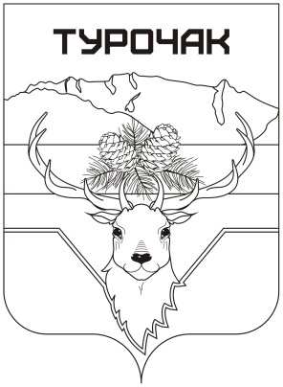 | Турачакаймактыҥ  jурт jеези  Республика Алтай  ИНН 0407006895 ОГРН 1060407000015  Адрес: 649140, Республика Алтай, j. Турачак, ор.Тельмана, 19,  тел: 8 (388-43) 22-3-43, 22-2-66, 22-0-89  Факс: 8 (388-43) 22-0-89,  e-mail: Turochak_SA@mail.ru

ПОСТАНОВЛЕНИЕ

от 31 января 2024 г. № 13

«О стоимости услуг, предоставляемых согласно
гарантированному перечню услуг на погребение»

В соответствии с пунктом 3 статьи 9 Федерального закона от 12 января 1996 года «8 – ФЗ «О погребении и похоронном деле»
1.Утвердить стоимость услуг, предоставляемых согласно гарантированному перечню услуг по погребению в соответствии с приложением. Приложение № 1
2.Обнародовать настоящее постановление в порядке, установленном для официального опубликования муниципальных правовых актов Турочакского сельского поселения.
3. Данное Постановление вступает в силу с 01 февраля 2024 года.

Глава Турочакского
сельского поселения М.А. Кузнецов

Приложение № 1
к Постановлению Главы
Турочакского сельского поселения
№ от 31 января 2024 года

Расчет стоимости услуг, предоставляемых согласно гарантированному перечню услуг по погребению.

Стоимость услуг, предоставляемых согласно гарантированному перечню услуг по погребению, оказываемых супругу, близким родственникам, иным родственникам, законному представителю или иному лицу, взявшему на себя осуществить погребение умершего.

№ п/п | Наименование услуги | Стоимость, рублей
1 | Оформление документов, необходимых для погребения – оформление свидетельства о смерти | Бесплатно
2 | Предоставление и доставка гроба и других предметов, необходимых для погребения* | 4386,54
3 | Перевозка тела умершего на кладбище | 2490,39
4 | Погребение** | 4841,35
 | ИТОГО *** | 11718,28

* - в услугу входит изготовление необитого гроба, доставка по заявленному адресу (место нахождения тела умершего), в пределах муниципального образования, облачение тела;
**- в услугу входит рытье, забивка крышки гроба, опускание в могилу, засыпка могилы, устройство надмогильного холма.
*** - сумма указана с учетом районного коэффициента.

